103. Atributos de Classe - Python Orientado a Objetos

VARIÁVEIS DE CLASSE

Quando setamos uma var desse jeito
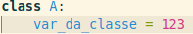
A variável não é de instâncias mas sim da classe

POREM É POSSÍVEL A INSTÂNCIA UTILIZAR A VARIÁVEL
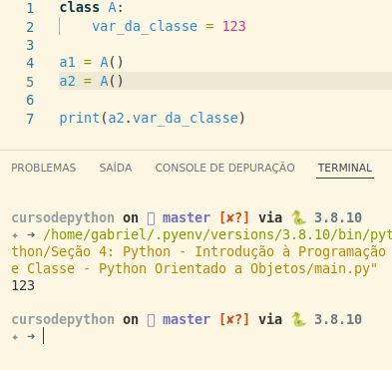
ISSO ACONTECE PORQUE É UMA VAR DE CLASSE QUE ESTÁ DISPONÍVEL PARA TODAS AS INSTÂNCIAS DA CLASSE

CASO VOCÊ ALTERE O VALOR DA VARIÁVEL DA CLASSE POR MEIO DA PRÓPRIA CLASSE, ELA MUDA PARA TODAS AS INSTÂNCIAS QUE UTILIZAM A VARIÁVEL!
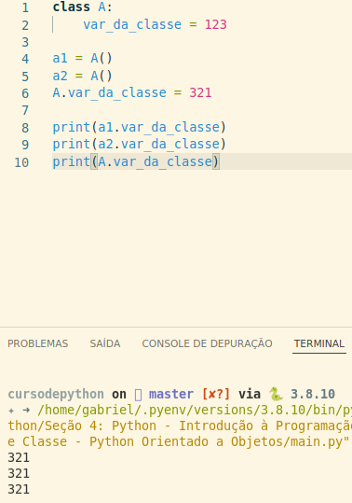

CASO ALTERE A VARIÁVEL DA CLASSE POR MEIO DE UMA INSTÂNCIA, MUDA SÓ PARA AQUELA INSTÂNCIA!
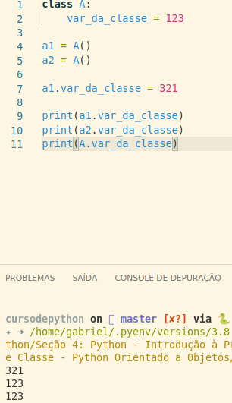

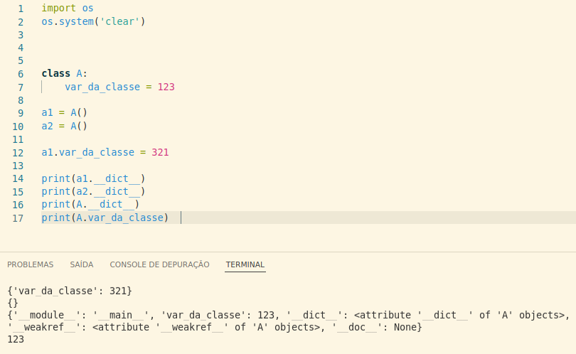
O que ocorreu aqui não é que a var foi alterada…
com um a1.__dict__ podemos ver que dentro do a1, temos a var var_da_classe 321
E SE FIZER ISSO COM O A2 TMB, NÃO TEMOS NADA
E SE FIZERMOS COM A PRÓPRIA CLASSE CONSEGUIMOS VER QUE A VARIAVEL var_da_classe ESTÁ SETADA COMO 123 E NÃO COMO 321

ISSO SIGNIFICA Q QUANDO MODIFICAMOS A VAR DA CLASSE EM UMA INSTÂNCIA, QUE ESPERARIA QUE FOSSE DA CLASSE.

PRIMEIRO O INTERPRETADOR VAI PROCURAR NA INSTÂNCIA EM SI SE A VARIÁVEL EXISTE, SE EXISTE, JÁ MOSTRA O VALOR DA VARIÁVEL. SE NÃO EXISTE NA INSTÂNCIA, O INTERPRETADOR VAI PROCURAR NA CLASSE (AI VAI PRA HERANÇA (SUPER()))
O INTER VAI PROCURAR NA INSTÂNCIA EM SI. SE NÃO ENCONTRA NÃO MOSTRA NADA

RESUMINDO
QUANDO FAZEMOS ISSO NÃO ESTAMOS ALTERANDO O VALOR DA VARIÁVEL DA CLASSE MAS SIM, CRIANDO UM ATRIBUTO (VAR) DIRETO NA INSTÂNCIA

CONFLITOS DE NOMES

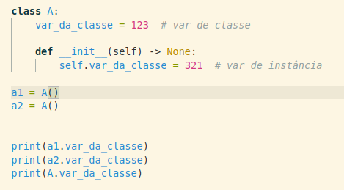

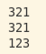
SE EU TENHO 2 INSTÂNCIAS QUE ESTÃO SENDO INICIALIZADAS (POIS QUANDO CHAMA A CLASSE, O MÉTODO __init__ JÁ É INICIALIZADO) AS 2 INSTÂNCIAS VÃO TER O VALOR DE var_da_classe: ISSO ACONTECE PORQUE AS INSTÂNCIAS ESTÃO ACESSANDO A VARIÁVEL DA INSTÂNCIA

RESUMINDO…
PARA VOCÊ ALTERAR UMA VARIÁVEL DE CLASSE PARA QUE TODAS AS INSTÂNCIAS SEJAM AFETADAS EM TODAS AS INSTÂNCIAS DA CLASSE, É MELHOR QUE UTILIZE A CLASSE E NÃO A INSTÂNCIA
AI TODAS AS INSTÂNCIAS QUE USAM A VAR DA CLASSE TERÃO O MESMO VALOR
